***Негосударственное образовательное частное учреждение высшего образования «Московский финансово-промышленный университет «Синергия»***

***Институт информационных систем и технологий***

***Кафедра Цифровой экономики***

***Дисциплина «Администрирование информационных систем»***

*Лабораторная работа №5*

*Тема «Служба каталогов Active Directory. Механизм групповой политики»*

*Выполнил Студент Ефременко А.С.*

*группа ВБИо-302 рсоб*

*Москва 2024*

Выбираем роли для установки

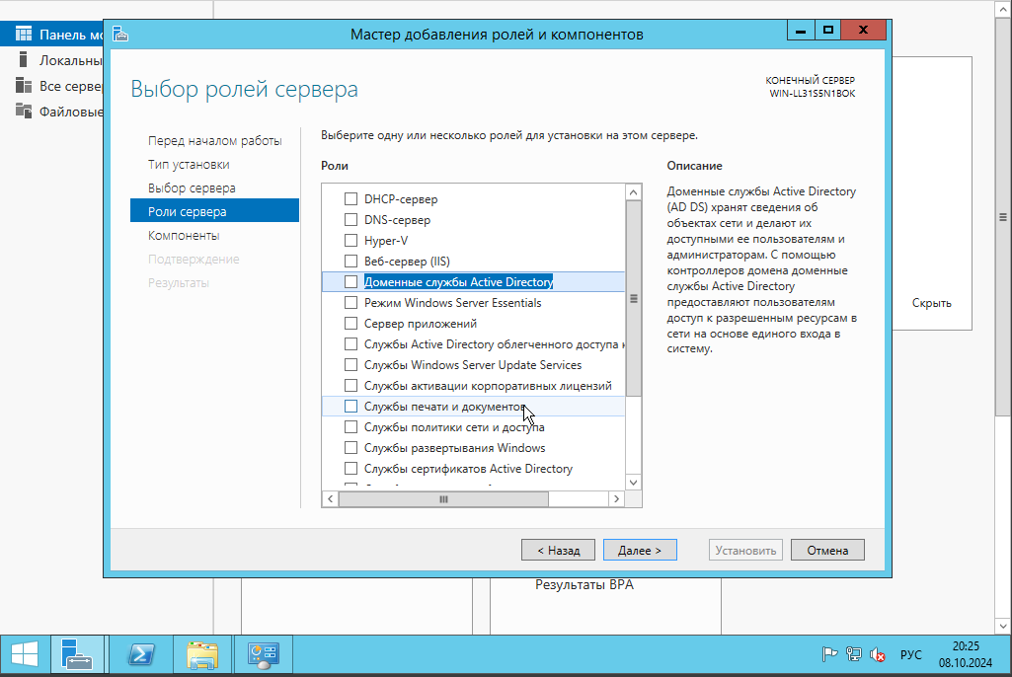

Установка доменных служб Active Directory завершена

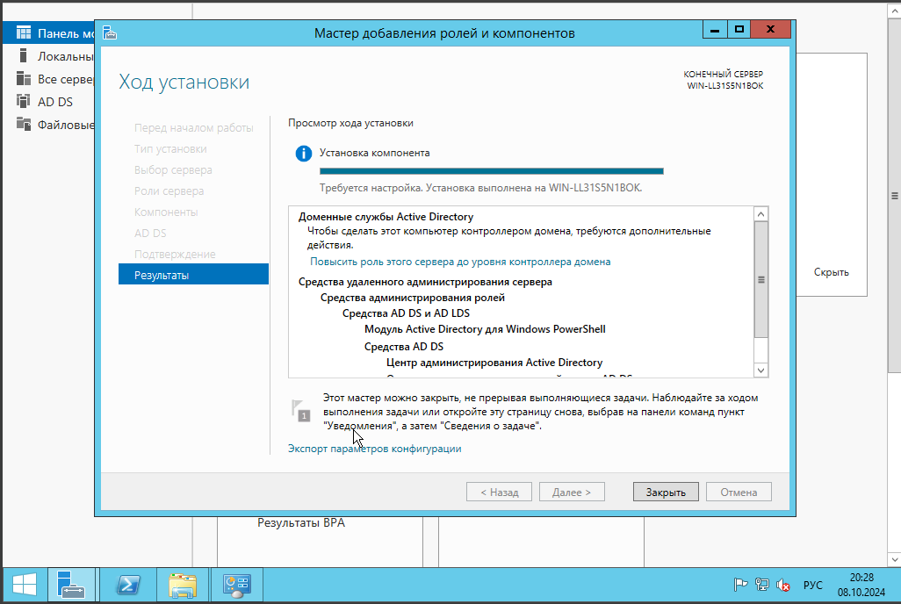

Процесс установки доменных служб

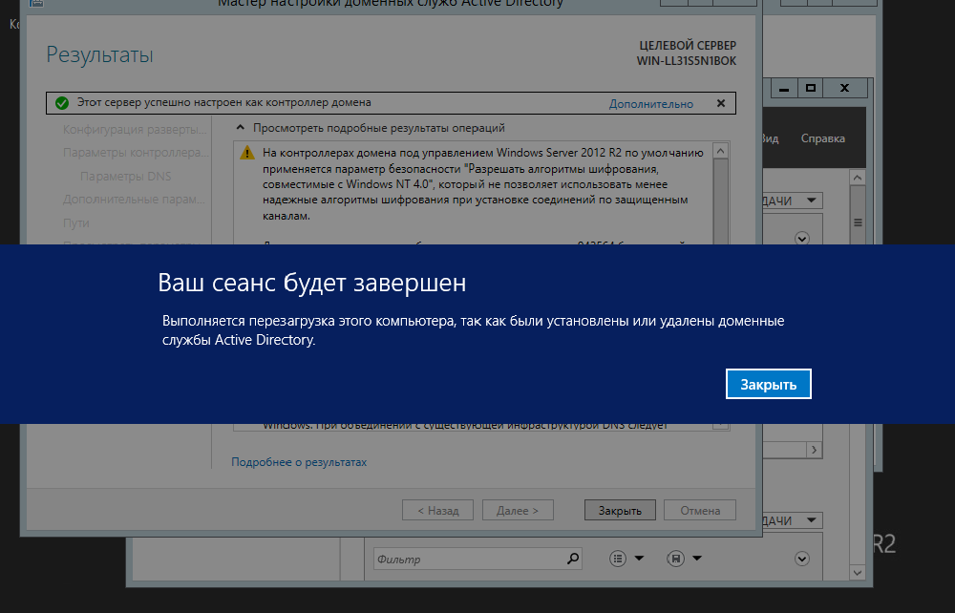

Установленный DNS и роли

